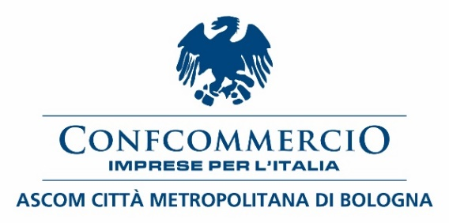

COMUNICATO STAMPA
Elezioni Politiche 2022, Confcommercio Ascom Bologna a confronto con i candidati
sulle proposte degli imprenditori e imprenditrici del terziario per la prossima legislatura

Crisi energetica, PNRR e riforma del fisco. Ma anche miglioramento della spesa pubblica, trasformazione digitale e accesso al credito. Sono queste alcune delle tematiche al centro del documento programmatico di Confcommercio Imprese per l’Italia “Le ragioni delle imprese, la responsabilità della politica. Le proposte del terziario per la prossima legislatura”.

Il manifesto, redatto in vista delle elezioni politiche del prossimo 25 settembre, sarà presentato dal Presidente Enrico Postacchini in apertura del confronto tra i candidati organizzato da Confcommercio Ascom Bologna per martedì 20 settembre 2022 alle ore 14,00 nella sede sociale di Strada Maggiore 23.

Durante il dibattito, moderato da Valerio Baroncini, Vicedirettore de Il Resto del Carlino, interverranno, di fronte a una platea di imprenditrici e imprenditori associati a Confcommercio Ascom Bologna, Galeazzo Bignami di Fratelli d’Italia per il Centro Destra, Virginio Merola del Partito Democratico per il Centro Sinistra, Marco Lombardo per Azione Italia Viva Calenda e Fabio Selleri per il Movimento 5 Stelle.

Così, i candidati del nostro territorio avranno la possibilità di confrontarsi sulle richieste delle aziende per superare le principali emergenze che minacciano la ripresa economica e la stabilità del Paese, partendo naturalmente dalla necessità di mettere urgentemente un freno alla crisi energetica attraverso il rafforzamento dei crediti di imposta, la promozione di un Energy Recovery Fund europeo e l’introduzione, sempre in sede UE, di un tetto al prezzo di import del gas.

Oltre il caro-energia, saranno numerose le priorità portate dal mondo del terziario sul tavolo delle forze politiche impegnate in campagna elettorale: dall’esigenza di tutelare la continuità della governance del PNRR al riordino complessivo del sistema tributario in un’ottica di semplificazione degli adempimenti e di riduzione della pressione fiscale, dal primato della legalità al rafforzamento dell’azione di contrasto della criminalità e di presidio del territorio, dalle politiche a sostegno dell’innovazione, del welfare e della transizione energetica ad un nuovo patto per il lavoro in grado di generare buona occupazione, la riduzione del costo lordo per le imprese e rilanciare la produttività del sistema Paese.

Si ricorda, per esigenze di carattere organizzativo, che l’incontro è riservato ai soli invitati.

Bologna, 16 settembre 2022

Confcommercio Ascom Bologna

